西门子变频器设置参数表（多段速）
一：快速设置
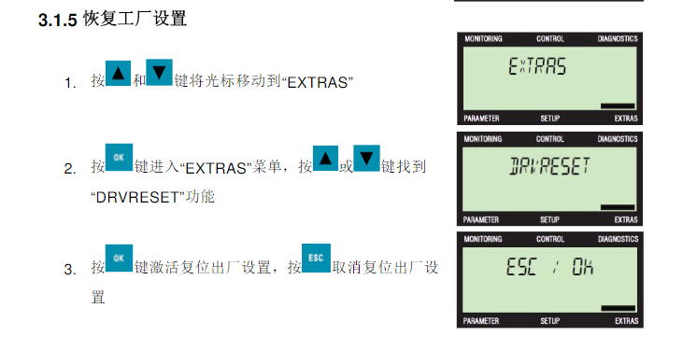
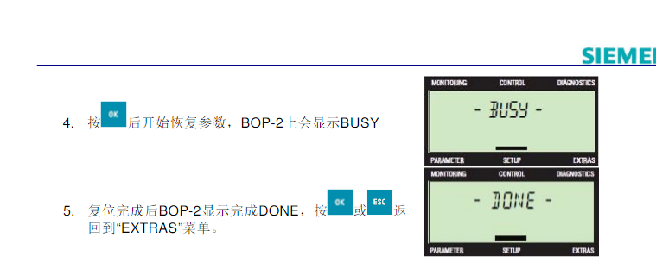

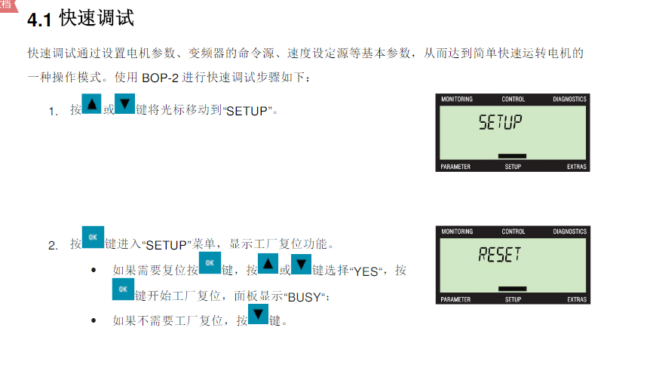
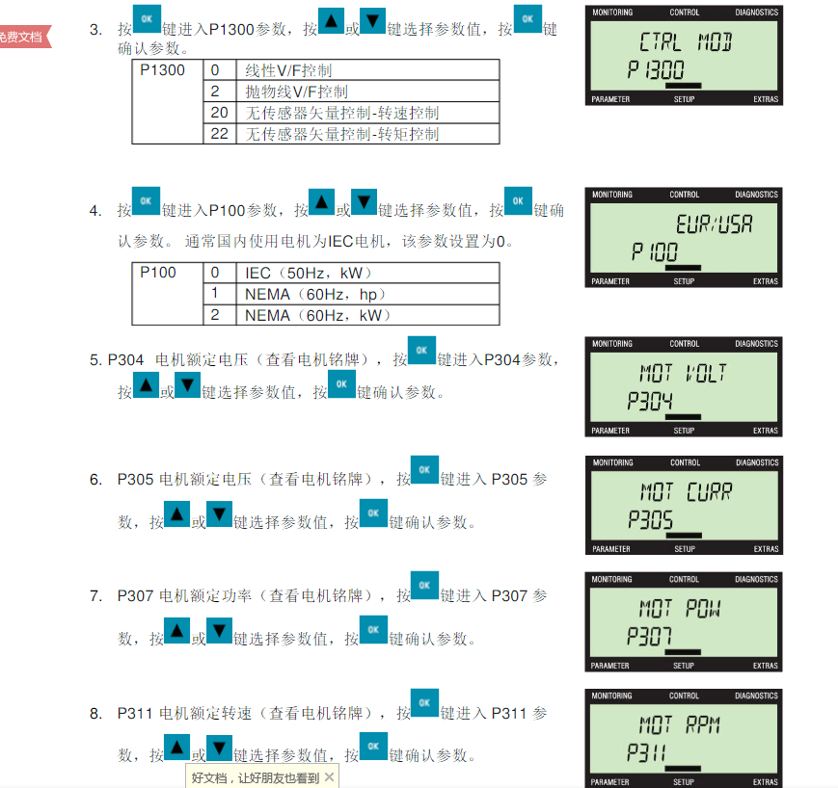
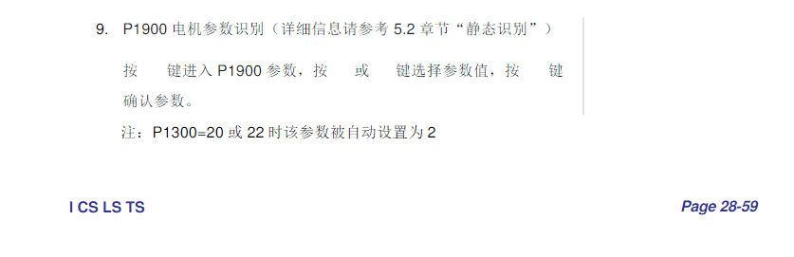
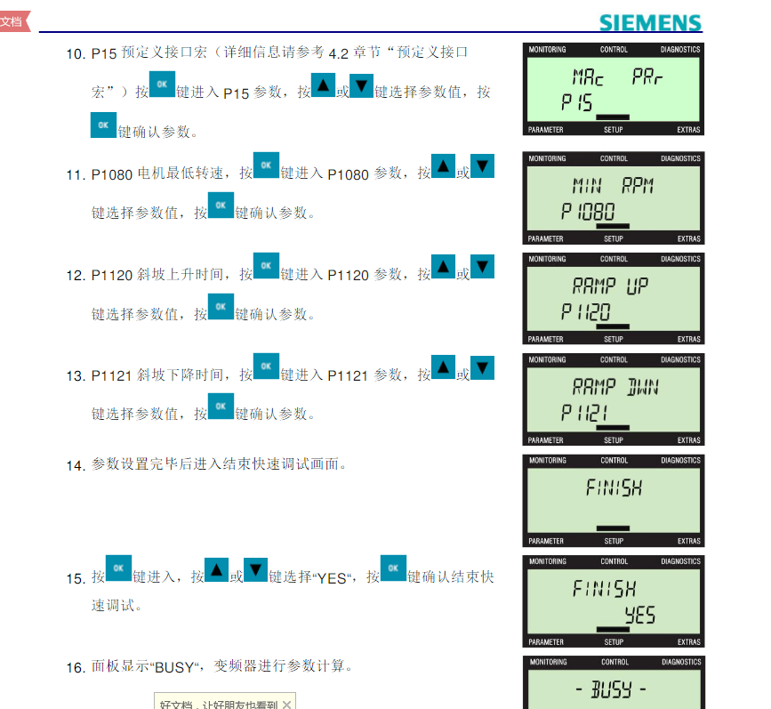
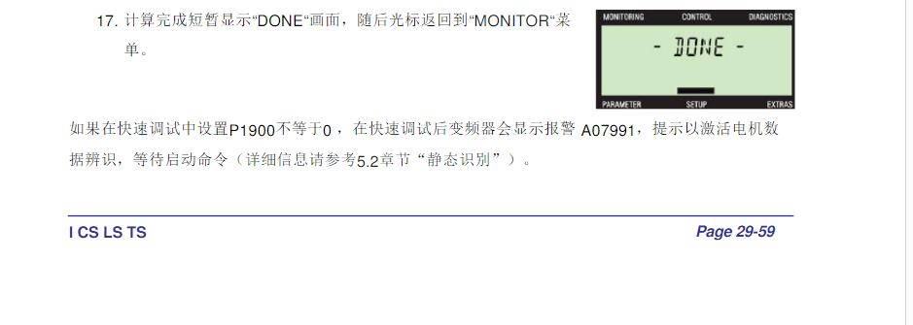

二：具体参数设置
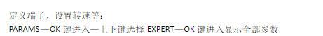
参数号 | 名称 | 设置值 | 备注
P15 |  | 12
P1000 |  | 3
P1020 |  | 722.0
P1021 |  | 722.1
P1113 |  | 0
P1082 |  | 2500
P1001 |  | 2500
P1002 |  | -1800
P730 |  | 52.3
P1300 |  | 0
P1900 |  | 0
P1120 | 斜坡上升时间 |  | 根据现场
P1121 | 斜坡下降时间 |  | 根据现场

